COMUNICADO DE PRENSA
Würth Elektronik eiSos e Infineon: Kit de desarrollo conjunto 760308EMP para la transferencia inalámbrica de energía 200-W-WPT
Transferencia de energía y transmisión de datos en uno
Waldenburg (Alemania), 30 de octubre de 2018 – Würth Elektronik eiSos e Infineon Technologies AG han lanzado conjuntamente al mercado un sistema de desarrollo para la transferencia inalámbrica de energía. Dos aspectos destacan en este kit de desarrollo: Por un lado, sirve para el desarrollo de aplicaciones fuera del estándar Qi hasta una potencia de 200 W. Por otro lado, pueden transmitirse datos entre la bobina del emisor y del receptor. Está disponible un manual online que explica el procedimiento innovador para la modulación del campo alterno entre el emisor y el receptor. Opcionalmente están disponibles sensores y una placa de pantalla para probar distintos escenarios del registro de datos, su transmisión e indicación. El kit de desarrollo puede adquirirse online con el código de pedido 760308EMP.
«Como fabricante con la mayor cartera de bobinas de potencia inalámbrica llevamos un tiempo recibiendo cada vez más peticiones de clientes que apuestan por aplicaciones de mayor potencia fuera del estándar Qi», explica Cem Som, Division Manager Wireless Power Transfer en Würth Elektronik eiSos. «Con nuestro kit de desarrollo abordamos precisamente dichas aplicaciones hasta una potencia de 200 W. La conexión puede escalarse desde 10 W hasta varios kW. Las corrientes en el circuito de resonancia son senoidales, lo que garantiza un óptimo comportamiento de CEM. El secreto: Al modificar la frecuencia de conmutación se modifica la tensión de salida y pueden transferirse datos del receptor al emisor». Posibles campos de aplicación son, p. ej., la industria 4.0, IoT o la tecnología médica. Dondequiera que un entorno duro sugiera evitar las aberturas de la carcasa para cables y conectores, puede ser útil transmitir mensajes de estado al mismo tiempo que se lleva a cabo la carga inalámbrica de la batería.
Principio de funcionamiento
El kit de desarrollo 760308EMP-WPT-200W incluye una fuente de alimentación, una unidad de emisor y una unidad de receptor.
El conjunto del emisor consta de un puente integral y un circuito de resonancia. Se forma a partir de la conexión en serie de la bobina WPT y los condensadores de resonancia. Debido al desplazamiento de fase entre la tensión y la corriente en el circuito resonante, el sistema funciona en modo ZVS (Zero Voltage Switching). Esto se traduce en una eficiencia muy alta del sistema global.
En el lado del receptor se utiliza un rectificador síncrono con filtrado y apantallamiento posterior. Además, la modulación de AM del campo alterno entre el transmisor y el receptor permite que cualquier dato sea transmitido desde el lado del receptor hacia el lado del transmisor.
Un ejemplo de aplicación que se puede reproducir con sensores en el interfaz I²C de la placa receptora: dispositivo móvil que transmite los datos de los sensores a una estación base durante la carga. Todos los datos y la documentación necesarios para la realización de este sistema propietario están disponibles para su descarga gratuita.

Material de imágenes disponible
El siguiente material de imágenes se halla disponible para impresión y descarga en: http://www.htcm.de/kk/wuerth
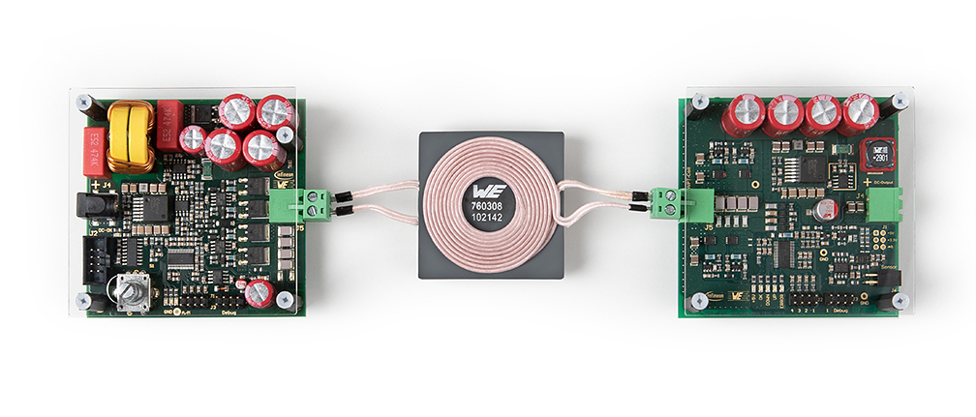
Fuente de la imagen: Würth Elektronik eiSos
200-W-WPT, un kit para desarrolladores de potencia inalámbrica fruto del trabajo conjunto de Würth Elektronik eiSos e Infineon, que permite combinar la transmisión de energía y datos.

Acerca de Würth Elektronik eiSos GmbH & Co. KG
Würth Elektronik eiSos GmbH & Co. KG es un fabricante de componentes electrónicos y electromecánicos para la industria electrónica. Sus plantas de producción en Europa, Asia y América del Norte suministran productos a un creciente número de clientes en todo el mundo. La gama de productos incluye componentes de CEM, inductores, transformadores, componentes de RF, varistores, condensadores, módulos de potencia, LED, tecnologías de comunicaciones inalámbricas, conectores, elementos de suministro de energía, bobinas eléctricas inalámbricas, interruptores, conectores y portafusibles. Würth Elektronik eiSos GmbH & Co. KG junto con sus compañías filiales especializadas forman el grupo Würth Elektronik eiSos Group.

Acerca del grupo Würth Elektronik eiSos
Würth Elektronik eiSos GmbH & Co. KG (especialización: componentes estándar), Würth Elektronik iBE GmbH (especialización: componentes pasivos a medida para la industria de automoción), Wurth Electronics Midcom Inc. (especialización: transformadores y componentes inductivos personalizados), Würth Elektronik Stelvio Kontek S.p.A. (especialización: conectores a medida), e IQD Frequency Products Ltd (especialización: componentes de frecuencia) forman el grupo Würth Elektronik eiSos. A partir de la antigua filial AMBER wireless GmbH (especialización: soluciones para la transmisión de datos inalámbrica) se creó en 2018 la división Wireless Connectivity and Sensors de Würth Elektronik eiSos GmbH & Co. KG. Con un total de 6700 empleados unas ventas generadas cercanas a 653 millones de euros en 2017, Würth Elektronik eiSos Group es uno de los mayores fabricantes europeos de componentes pasivos que opera en 50 países.
Mediante su colaboración tecnológica con el equipo de Fórmula E Audi Sport ABT Schaeffler y su apoyo a las Fórmula E racing series, el grupo empresarial demuestra su capacidad de innovación en el sector de la eMobility
(www.we-speed-up-the-future.com). También se aportan productos innovadores para otros mercados emergentes globales como Energy Harvesting, Internet of Things y Wireless Communication.
El grupo Würth Elektronik eiSos forma parte del grupo Würth, líder del mercado mundial de la tecnología de montaje y fijación.
Würth Elektronik: more than you expect!
Más información en www.we-online.com

Más información:  Würth Elektronik eiSos GmbH & Co. KG  Sarah Hurst  Max-Eyth-Strasse 1  74638 Waldenburg  Alemania  Tel.: +49 7942 945-5186  Correo electrónico:  sarah.hurst@we-online.de  www.we-online.de | Contacto para la prensa:  HighTech communications GmbH  Brigitte Basilio  Brunhamstrasse 21  80339 München  Alemania  Tel.: +49 89 500778-20  Fax: +49 89 500778-77  Correo electrónico: b.basilio@htcm.de  www.htcm.de

